Ένα είδωλο του ποδοσφαίρου επιστρέφει με το νέο adidas champagne pack
– Η κλασική έκδοση που έγινε γνωστή από τον David Beckham επανασχεδιάζεται και επιστρέφει σε μια limited collection που περιλαμβάνει τα ACE 17+, X 16+, Predator Mania, Copa και UltraBOOST -
– Οι φωτογραφίες του Beckham με κόκκινη γλώσσα, που πλαισιώνουν το λανσάρισμα της νέας σειράς, είναι εμπνευσμένες από την περίφημη διαφήμιση του Predator Mania στα τέλη του ‘90 –

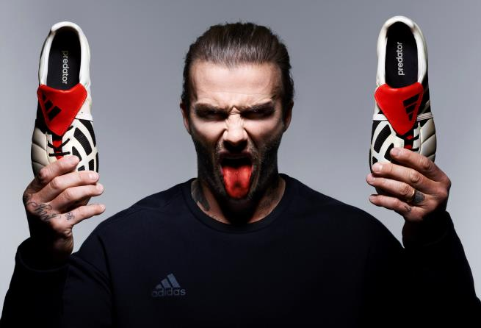

Η adidas παρουσιάζει τη limited collection, adidas champagne pack, που δημιουργήθηκε πάνω σε ένα από τα πιο εμβληματικά ποδοσφαιρικά μοντέλα του brand. Η νέα συλλογή αποδίδει φόρο τιμής στη θρυλική κρεμ και κόκκινη απόχρωση που χαρακτήρισε ένα από τα πιο αξιόλογα ποδοσφαιρικά παπούτσια, το Predator Mania. Με τη νέα αυτή σειρά, η adidas εφαρμόζει τις σύγχρονες καινοτομίες του σήμερα σε ένα θρυλικό προϊόν του χθες, δίνοντάς του ένα μοντέρνο twist που oι φίλοι του ποδοσφαίρου θα λατρέψουν.
Για να γιορτάσει την επανέκδοση του Mania, η adidas συνεργάστηκε με τον David Beckham και δημιούργησε μια σειρά από εντυπωσιακές φωτογραφίες, με έμπνευση από τις αντίστοιχες διαφημίσεις του Predator στα τέλη των ‘90s. Κεντρικό στοιχείο των φωτογραφιών είναι το χαρακτηριστικό γνώρισμα του Predator Mania: η κατακόκκινη γλώσσα, απεικονίζοντας τον Beckham να βγάζει έξω την γλώσσα του, η οποία είναι βαμμένη κόκκινη.
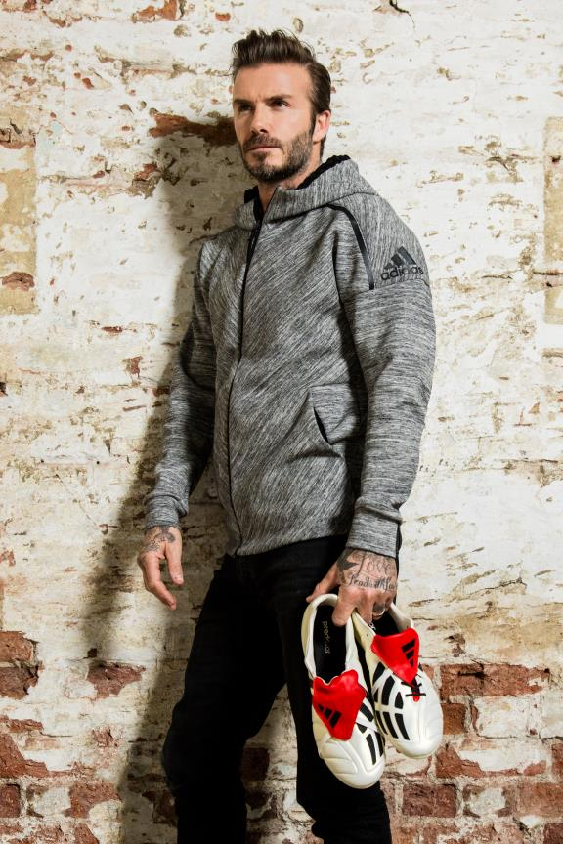
Το adidas champagne pack περιλαμβάνει το ACE 17+ PURECONTROL με κόκκινο PURECUT Sock System, που ‘κλειδώνει’ το πόδι ακόμα και στις πιο περίτεχνες κινήσεις και επάνω μέρος από 360 PRIMEKNIT σε κρεμ χρώμα. Το παπούτσι διαθέτει επιπλέον και σόλα BOOST για ασύγκριτη επιστροφή ενέργειας σε κάθε βήμα.
Το X16+ PURECHAOS προσφέρει άψογη εφαρμογή χάρη στο PURECUT SOCK SYSTEM, καλύπτοντας τελείως τα κορδόνια. Το υλικό NSG (Non Stop Grip) προσφέρει ασυναγώνιστο κοντρόλ, ενώ το SPRINTFRAME στην εξωτερική σόλα ενισχύει τη σταθερότητα ακόμα και στις πιο απότομες κινήσεις.
Το Predator Mania έρχεται σε κρεμ απόχρωση στο επάνω μέρος, με όλα τα χαρακτηριστικά στοιχεία και τις τεχνολογίες του Predator, όπως το χαρακτηριστικό ασύμμετρο σύστημα κορδονιών και τα pads από καουτσούκ για μέγιστη ισχύ και ακρίβεια και το SPRINTFRAME για ελαφρύτερη αίσθηση στήριξης και ισορροπίας.
Από το adidas champagne pack δε θα μπορούσε να λείπει το ACE 16+ PURECONTROL UltraBOOST, για εμφανίσεις εκτός γηπέδου με Primeknit στο επάνω μέρος και την κορυφαία σόλα BOOST της adidas. Η τελευταία προσθήκη στη νέα συλλογή είναι το Copa. 35 χρόνια από την πρώτη εμφάνιση του περίφημου παπουτσιού, το νέο μοντέλο, όπως και στην πρωτότυπη έκδοσή του, διαθέτει επάνω μέρος φτιαγμένο από K-Leather, προσφέροντας μια premium αισθητική.

Η νέα limited ποδοσφαιρική συλλογή adidas champagne pack είναι διαθέσιμη στο www.adidas.gr.

Σχετικά με την κατηγορία adidas Football
Η adidas είναι ο παγκόσμιος ηγέτης στο χώρο του ποδοσφαίρου. Αποτελεί επίσημο χορηγό και προμηθευτή των μεγαλύτερων ποδοσφαιρικών διοργανώσεων στον κόσμο, όπως το FIFA World Cup™, το FIFA Confederations Cup, το UEFA Champions League, το UEFA Europa League και το UEFA EURO. Η adidas επίσης χορηγεί μερικές από τις μεγαλύτερες ομάδες παγκοσμίως, όπως οι Manchester United, Real Madrid, FC Bayern Munich, Juventus, Chelsea και AC Milan. Επίσης, μερικοί από τους καλύτερους ποδοσφαιριστές του κόσμου ανήκουν στο δυναμικό της adidas, όπως οι Leo Messi, Paul Pogba, Gareth Bale, Thomas Müller, Luis Suárez, James Rodríguez, Diego Costa και Mesut Özil, αλλά και οι Έλληνες Σωκράτης Παπασταθόπουλος, Kώστας Μήτρογλου, Κώστας Φορτούνης, Γιάννης Μανιάτης και Νίκος Καρέλης.

Για περισσότερες πληροφορίες μπορείτε να επικοινωνείτε:
adidas: Νίκη Ζαφείρη, Jr. Manager, Newsroom & Publishing
T: 210 8930800, e-mail: niki.zafeiri@adidas.com
Asset OGILVY: Λίλιαν Δανού, Senior Account Manager
T: 210 6660474, e-mail: lilian.danou@assetogilvy.gr
Περισσότερα νέα σχετικά με την adidas:
adidasFootball @adidasgr @adidasgr
@www.adidas.gr, @http://news.adidas.com/GR

